中国电子电路行业协会

第78期
信息部 2024年12月

每周资讯|美联储宣布降息25个基点；11月份国民经济稳步回升；欣兴拟发150亿CB..

行业
国家能源局：加快规划建设新型能源体系
12月15日，据国家能源局消息，2025年全国能源工作会议在京召开。会议强调，加快规划建设新型能源体系，坚持以科技创新为引领、体制改革为动力、安全充裕为前提、经济可行为基础，逐步建立以非化石能源为供应主体、化石能源为兜底保障、新型电力系统为关键支撑、绿色智慧节约为用能导向的新型能源体系，推动贯彻落实能源安全新战略取得更大成果。加快构建适应新型能源体系的体制机制，初步建成全国统一电力市场，优化油气管网运行调度机制，推进自然垄断环节独立运营和竞争性环节市场化改革，以贯彻实施《能源法》为契机夯实能源法治根基。(第一财经)

11月份国民经济稳步回升
12月16日，国家统计局发布的数据显示，11月份，宏观政策组合效应继续显现，工业服务业较快增长，就业物价总体稳定，社会预期有效提振，新质生产力稳步发展，国民经济延续9月份以来回升态势。国家统计局公布数据显示，11月份，全国规模以上工业增加值同比增长5.4%，社会消费品零售总额增长3.0%，全国服务业生产指数增长6.1%。1-11月份，全国固定资产投资同比增长3.3%，其中房地产开发投资下降10.4%。11月份，全国城镇调查失业率为5.0%，与上月持平。(新华社)

美联储宣布降息25个基点，明年或放缓降息步伐
12月14日，美国联邦储备委员会宣布，将联邦基金利率目标区间下调25个基点到4.25%至4.5%之间的水平。这是9月以来美联储连续第三次降息。美联储在为期两天的货币政策例会后发表声明。声明将此前表述“在考虑进一步调整利率时”修改为了“在考虑进一步调整利率的幅度和时机时”，这一措辞与利率点阵图共同暗示，美联储明年可能会放缓降息步伐。声明称，最近的指标表明美国经济活动继续稳步扩张。自今年早些时候以来，劳动力市场状况总体有所缓和，失业率有所上升但仍处于低位。通胀率已朝着2%的目标迈进，但仍然略高。美联储判断实现充分就业和2%通胀目标的风险大致平衡。经济前景存在不确定性，美联储会对其双重使命面临的风险保持关注。（中新社）

市场
国家能源局：2025年我国将加快规划建设新型能源体系
12月16日，据央视新闻，记者从国家能源局获悉，2025年，我国将加快规划建设新型能源体系。国家能源局局长王宏志表示，积极推进第二批、第三批“沙戈荒”大型风电光伏基地项目建设。加快发展海上风电。积极发展分布式光伏、分散式风电。2025年新增风电光伏装机2亿千瓦左右，可再生能源消费量超过11亿吨标煤。2025年，我国将核准开工一批条件成熟的沿海核电项目。稳步推进在建核电工程建设，到2025年底，在运核电装机达到6500万千瓦左右，确保在运核电机组安全稳定运行。此外还要统筹推进新型电力系统建设。(第一财经)

机构：预计2025年中国AR/VR市场将迎来回暖
12月18日，国际数据公司IDC发文称，2024全年中国AR/VR市场预计出货53.5万台，同比下滑26.3%。尽管面临着宏观经济及消费购买力波动等不确定性因素，但受到产品技术革新、AI加成以及新厂商入局的大力拉动，IDC预计2025年中国AR/VR市场将迎来期待已久的回暖，出货量同比2024年将增长114.7%。(第一财经)

中汽协：11月乘用车产销分别完成310.9万辆和300.1万辆，同比分别增长14.9%和15.2%
12月17日，据中国汽车工业协会分析，11月，汽车以旧换新政策效果持续显现，各地和企业促销活动持续发力，加之年底冲刺，助力乘用车市场持续走强，购车需求进一步释放。2024年11月，乘用车产销分别完成310.9万辆和300.1万辆，环比分别增长14.9%和9%，同比分别增长14.9%和15.2%。2024年1-11月，乘用车产销分别完成2445.9万辆和2443.5万辆，同比分别增长4.3%和5%。（36氪）

IDC：中国腕戴设备市场出货量为4576万台，同比增长20.1%
12月17日，根据国际数据公司（IDC）最新发布的《全球可穿戴设备市场季度跟踪报告》，2024年前三季度全球腕戴设备市场出货1.4亿台，同比下滑1.0%，主要是受到印度和美国竞争同质化和市场较为饱和而下滑的影响。中国腕戴设备市场出货量为4,576万台，同比增长20.1%；中国作为最大腕戴设备出货市场，引领全球增长。（第一财经）

企业

亚马逊云科技将在美俄亥俄州追加投资近100亿美元，扩建数据中心基础设施
12月16日，亚马逊云科技（AWS）计划追加投资约100亿美元，在俄亥俄州扩建数据中心基础设施。新数据中心将包含计算机服务器、数据存储驱动器、网络设备和其他形式的技术基础设施，用于支持包括AI和机器学习在内的云计算。AWS去年宣布在俄亥俄州的78亿美元投资计划，加上截至2022年已投资的超60亿美元，从2015年到2030年底，AWS在该州宣布的计划投资额将超过230亿美元。（界面新闻）

特斯拉进军锂精炼领域，新厂电池级锂年产能将达50GWh
12月19日，美国电动汽车公司特斯拉位于得克萨斯州的大型锂精炼厂正式进入运营。这意味着，特斯拉成为北美唯一自行提炼锂的汽车制造商。据悉，该项目于2023年5月份破土动工，仅一年半时间正式投入运营。据了解，这座锂精炼厂位于德州的洛布斯镇，距离特斯拉奥斯汀超级工厂约3小时的车程。特斯拉对外称，通过这一工艺精炼锂，只会产生沙子和石灰石的混合物，这种副产品可用于生产建筑材料。此外，该工厂未来还能处理其他的中间锂原料，包括回收电池和废料。（证券日报）

华通泰国厂开业
12月16日，全球HDI大厂华通泰国厂开业典礼在泰国北揽省邦博区亚洲工业园区举行。华通泰国厂开幕由华通董事长江培琨及泰国厂总经理李世明共同主持，现场嘉宾云集，当地各重要政商界及重要客户、供应商等皆前来共襄盛举，整体仪式隆重，气氛热烈。华通于2023年在泰国亚洲工业园区购置基地，占地面积约18万平方公尺，是公司在东南亚第一个生产基地。华通表示，目前第一工厂及办公大楼于今年中竣工，设备皆已陆续装机试车，产线调校顺利，预计将于2025年正式量产。（网易新闻）

欣兴拟发150亿CB
12月17日，欣兴召开董事会，决议发行国内无担保普通公司债总额不超过150亿元，并在桃园芦竹取得34年使用权资产，拟增设厂房并兴建新大楼。法人预估，公司持续投入开发AI伺服器HDI市场，将成为辉达GB200 compute board的HDI主供应商，预估2025 AI伺服器HDI板营收比重上看15％～20％，载板部分，亦抢攻辉达B系列进入量产，2025年营收占比有望达5～10％。欣兴表示，为了支应产能扩充、充实营运资金、偿还债务及支应业务扩展等中长期资金需求，本次发行公司债总额不超过150亿元。（工商时报）

广合科技获得发明专利授权：“一种背钻树脂塞孔和非树脂塞孔线路板的制作方法”
12月19日，根据天眼查APP数据显示广合科技（001389）新获得一项发明专利授权，专利名为“一种背钻树脂塞孔和非树脂塞孔线路板的制作方法”。专利摘要：本发明涉及一种背钻树脂塞孔和非树脂塞孔线路板的制作方法，其技术方案要点是：包括：在整板电镀之后，去除需要做非树脂塞孔的背钻孔外围的第一预设范围的铜层，得到对应的孔环；对需要背钻的通孔进行背钻；对做树脂塞孔的背钻孔进行塞孔；将非树脂塞孔的背钻孔的开口用干膜封闭，蚀刻没有贴敷干膜的板面区域，得到整板的图形线路；褪除图形线路上已曝光的干膜，进入后工序流程；本申请具有避免在线路蚀刻后背钻造成板面及线路的擦花问题的优点。（WIND）
生益科技泰国工厂奠基
12月18日，生益科技（泰国）有限公司奠基仪式在泰国北柳府TFD二期工业园隆重举行。仪式邀请了JCK（大众）有限公司总经理Mr. Anukul Ubonnuch，副总经理Mr. Krittawat Taechaubol；IEAT泰国工业管理局运营二部主任Miss. Darunee Suwanchatree，IEAT TFD园区主任Miss. Chulaporn Paniwattananon，生益科技集团管理顾问刘述峰先生携集团管理人员、项目组成员参加仪式，共同见证生益科技全球化战略的又一里程碑。（生益科技公众号）

欣强电子泰国生产基地奠基
12月20日，欣强电子泰国生产基地奠基仪式在泰国大城府隆重举行，这标志着欣强电子在东南亚市场迈出了关键的一步。Ban-Wa工业局（IEAT）局长Khun Kornrachawan Sangthong 、大城府府长Khun Somsong Panjaroenworagul、Hi-Tech工业园经理Khun Somneuk Sansomboon、Ban Wa镇镇长Khun Somneuk Gaisomdee、欣强电子俞孝璋董事长、欣强电子张重熙副总经理、群光电子采购林经理、江南新材应志君销售总监、中电二海外事业部王丙信总经理 、 中电二（泰国）汪红朝副总经理等政府领导、企业高管及合作伙伴齐聚一堂，共同见证。（工商时报）

尖点科技隆重举行泰国新厂开幕
12月18日，尖点科技隆重举行泰国新厂开幕仪式，由集团董事长林序庭与总经理林若萍共同主持揭幕仪式，宣告泰国尖点正式开厂即将进入量产阶段。泰国尖点坐落于巴真府304工业区，占地61,000余平方公尺，第一期厂房业已正式竣工启用，并已于日前完成进机及试产并启动客户验厂作业，预计将于2025年正式启用并投入生产。泰国尖点为尖点集团第一个海外生产据点，未来将成为公司重要的成长动能之一。（中时电子）

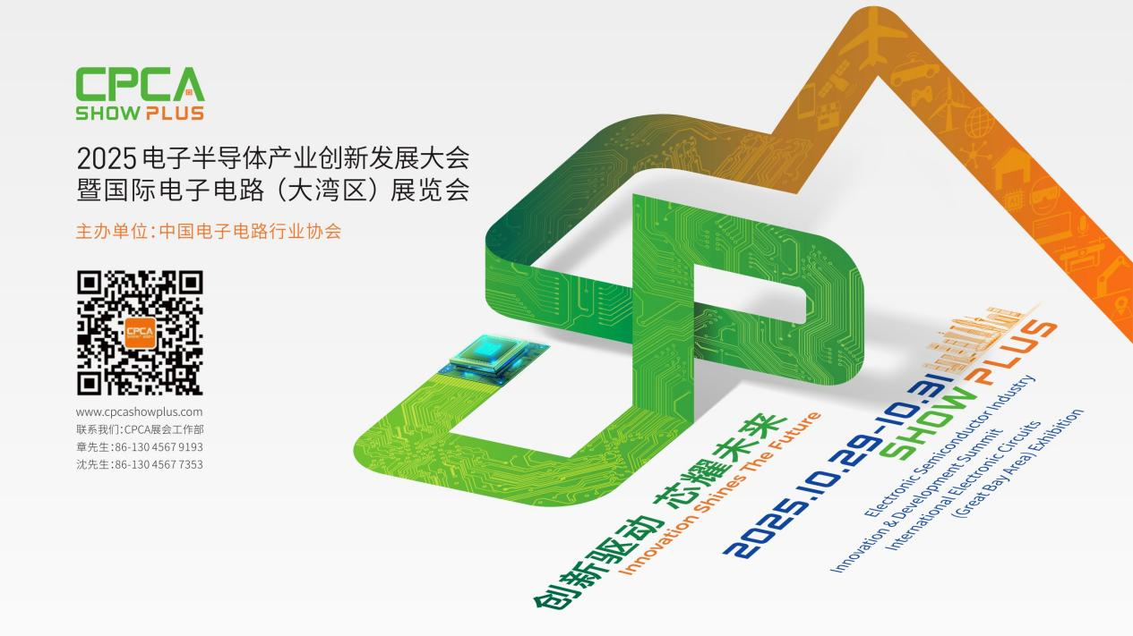
更多精彩内容请扫描下方二维码，关注 CPCA 服务号
撰稿人：张国旗
审核：张运


